Armenia Quindío, {fecha}

Señores:
POLICIA ANTINARCOTICOS
PUERTO {puerto}

CIUDAD

REF: CARTA DE RESPONSABILIDAD

Yo, JUAN CARLOS CELIS AGUIRRE identificado con cédula de ciudadanía No. 18.396.805, expedida en Calarcá (Q), en condición de representante de la empresa CELIFRUT S.A.S. con NIT No. 900.885.896-4, certifico que el contenido de la presente carga se ajusta a lo declarado en la factura proforma No. {expt}. Número interno {numeroContenedor}
Correspondiente a nuestro despacho, así:

NAVIERA: | {naviera}
PUERTO DESTINO: | {puerto}
IMPORTADOR: | {cliente}
DIRECCIÓN: | {direccion}
PREFIJO DEL CONTENEDOR: | {numeroContenedor}.
NUMERO DE PRECINTO: | {placa}
DESCRIPCIÓN DE LA MERCANCÍA: | {tipoFruta}
EMPRESA TRANSPORTADORA: | {transportadora}
PLACA: | {placa}
PLACA TRAILER: | {trailer}
NOMBRE CONDUCTOR: | {conductor}
CEDULA: | {cedula}
TELEFONO: | {celular}
NOMBRE SIA: | {agencia}
EMPAQUE: | PALLETS
PORCENTAJE VACÍO: 10%. | 10%.
PESO NETO: | {kilos} KG Aprox.
ALCANCE POR LA VUCE SI X NO _
Nos hacemos responsables por el contenido de esta carga ante las autoridades colombianas, extranjeras y ante el transportador en caso que se encuentren sustancias o elementos narcóticos, explosivos ilícitos ò prohibidos (estipulados en las normas internacionales a excepción de aquellos que expresamente se han declarado como tal), armas o partes de ellas, municiones, material de guerra o sus partes u otros elementos que no cumplan con las obligaciones legales establecidas para este tipo de carga, siempre que se conserve sus empaques, características y sellos originales con las que sea entregada al transportador. El embarque ha sido preparado en lugares con óptimas condiciones de seguridad y protegido de toda intervención ilícita durante su preparación, embalaje, almacenamiento y transporte hacia las instalaciones Portuarias y cumple con todos los requisitos exigidos por la ley.

Atentamente,

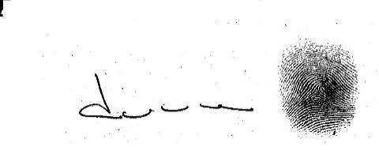
REPRESENTANTE LEGAL

